ПЛОСКОСТОПИЕ

Плоскостопие – статистическая деформация стопы, характеризующаяся уплощением ее сводов. Признаками выраженного плоскостопия являются уплощение и расширение стопы, особенно в средней части, пронация пятки наружу. Диагноз «плоскостопие» подтверждается плантографией – отпечатком стопы с помощью красящих растворов.
Определить форму стопы в домашних условиях можно так: смазать стопы ребенка гуашью и поставить его на лист белой бумаги.
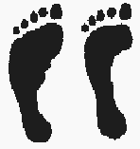
Если следы имеют форму боба, то это свидетельствует о нормальных стопах: своды стоп приподняты и при движениях выполняют рессорную функции.

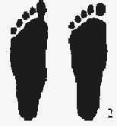

Если же отпечаталась вся стопа, следует заподозрить имеющееся или начинающееся плоскостопие, а если же дошкольник при длительной ходьбе жалуется на боль в ногах, то здесь уже нужны консультация и помощь ортопеда

ПРОФИЛАКТИКА ПЛОСКОСТОПИЯ У ДЕТЕЙ

В раннем детстве маловыраженные формы плоскостопия обычно безболезненны, в дальнейшем же по мере роста ребенка, этот недостаток может увеличиваться и причинить много неприятностей. Поэтому важно предупреждать плоскостопие, а если оно все-таки появилось, своевременно проводить его коррекцию и лечение.
Велико значение для профилактики плоскостопия правильно подобранной обуви.
Для укрепления своды стопы необходимо использовать ходьбу и бег. Эти виды движений не только благоприятно воздействуют на весь организм, но и служат эффективным средством предупреждения плоскостопия. Особенно полезна разнообразная ходьба на носках и на наружных краях стоп. Также рекомендуется лазание по гимнастической лестнице, канату босиком.
Внимание! Плоскостопие у детей в большинстве случаев излечимо, и его необходимо лечить, так как оно нередко является одной из причин нарушения осанки.

УПРАЖНЕНИЯ ДЛЯ ПРОФИЛАКТИКИ ПЛОСКОСТОПИЯ

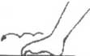1.Упражнение "ГУСЕНИЦА" - ребенок сидит на полу с согнутыми коленями. Сгибая пальцы ног, он подтягивает пятку вперед (пятки прижаты к пальцам), затем пальцы снова распрямляются и движение повторяется (имитация движения гусеницы). Передвижение пятки вперед за счет сгибания и выпрямления пальцев ног продолжается до тех пор, пока пальцы могут касаться пола. Упражнение выполняется обеими ногами одновременно.
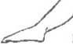2 .Упражнение "БАРАБАНЩИК" - ребенок, сидя на полу с согнутыми коленями, стучит по полу только пальцами ног, не касаясь его пятками. В процессе выполнения упражнения колени постепенно выпрямляются.

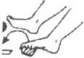3.Упражнение "СБОРЩИК" - ребенок, сидя на полу с согнутыми коленями, собирает пальцами одной ноги различные мелкие предметы, разложенные на полу (игрушки, прищепки для белья, и др.), и складывает их в кучки. Другой ногой он повторяет то же самое. Затем без помощи рук перекладывает эти предметы из одной кучки в другую. Следует не допускать падения предметов при переносе.

4.Упражнение "КАТОК" - ребенок катает вперед-назад мяч, скалку или бутылку. Упражнение выполняется сначала одной, затем другой ногой.

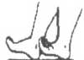5.Упражнение "ХОЖДЕНИЕ НА ПЯТКАХ" - ребенок ходит на пятках, не касаясь пола пальцами и подошвой.
САМОМАССАЖ СТОП

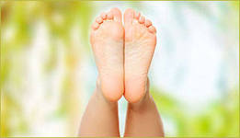
Способствует расслаблению мышц стопы, улучшает функциональное состояние организма и уравновешивает нервные процессы.

Сидя на полу. Двумя пальчиками (указательным и средним)
ведем вдоль стопы и говорим: «рельсы – рельсы»,
ведем поперек стопы: «шпалы- шпалы»,
нажимаем и ведем вдоль стопы: «ехал поезд запоздалый»,
стучим по стопе пальчиками и говорим: «из последнего вагона посыпалось зерно»,
стучим по всей стопе одним пальчиком «пришли куры, поклевали»,
щиплем стопу двумя пальчиками: «пришли гуси, пощипали»,
хлопаем ладошкой: «пришел дворник, все подмел».

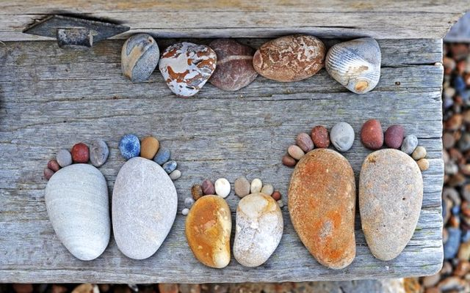

Муниципальное бюджетное дошкольное образовательное учреждение
«Детский сад №4»

Консультация для родителей

Профилактика плоскостопия

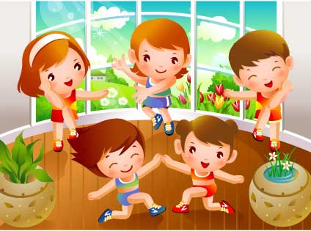

Инструктор
по физической культуре
Мирошниченко Н.А.

